**旭说金市 | 中东局势仍在可控范围，黄金继续高位整理**

齐盛期货刘旭峰 投资咨询资格：Z0018499

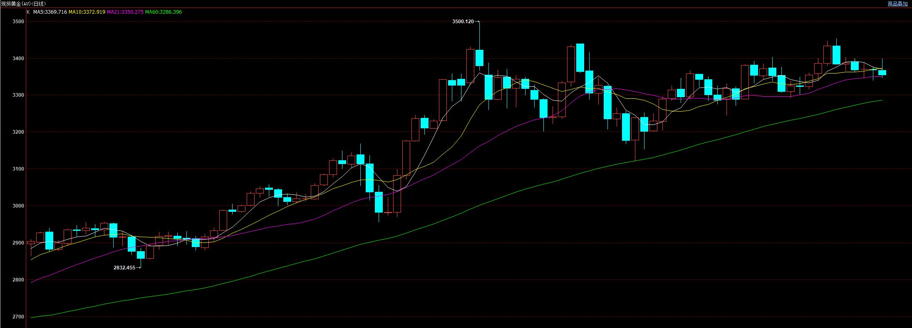

周末时间美国直接参与伊以冲突，美军空袭包括福尔多在内的三大伊朗核设施，特朗普表示伊朗必须立即同意结束这场战争。伊以冲突打到现在，伊朗重要高层基本被杀害，核设施被攻击，伊朗方面未能有强有力反击，可看出伊朗实力被大大削弱、基本无胜算可能。截至目前伊朗伤亡严重的部队是革命卫队，而政府军几乎毫发无伤，这反映出伊朗方面已经被渗透，或是国防军、政府军想靠以色列之手消除革命卫队，退一步讲，现在伊以实力悬殊，更何况美军直接参与，伊朗毫无还手之力。这也是伊以冲突以来，金价迟迟不上涨的主要原因，即：市场认为伊朗可能没有实力使局势扩大。

另外，上周美联储议息会议态度中性偏鹰，而中东局势并未给金价带来明显上升动力，暂时缺乏驱动逻辑。

在地缘风波结束后，市场仍将回归其主线逻辑，未来我们仍要警惕宏观走弱风险：一是归纳总结，在过去几轮美联储加息、降息周期中，海外宏观经济走弱概率较大，时间点集中在降息后半程，因此重点关注三、四季度制造业、失业率等关键经济指标走弱风险。二是高利率不利于经济复苏，相比过去几轮加息进程，本轮美联储维持高利率时间是最长的一次，高利率维持时间越久，宏观衰退概率越大。三是关税政策对经济亦带来压力，美国预计在近期对医药制品加征关税。这些方面都是未来利多金银价格的因素。

观点：短线暂时观望，中长线继续关注向上机会。

免责声明

本报告内容形成采用的基础数据信息均来源于公开资料，我公司对这类信息的准确性和完整性不做任何保证，也不保证所包含的信息和报告中得出结论及给出的建议不会发生任何变更。我们已力求报告内容的客观、公正，但文中的观点、结论和建议仅供参考。交易者据此做出的任何交易决策与本公司和作者无关，本公司不承担交易者对此作出交易决策而产生的任何风险，亦不对交易者作出此类交易决策做任何形式的担保。本报告版权为我公司所有，未经书面许可，任何机构和个人不得以任何形式对本报告全部或部分内容翻版、复制发布，如引用、刊发，须注明出处为山东齐盛期货有限公司，且不得对本报告进行有悖原意的引用、删节和修改。未经授权的侵权行为与我公司无关，我公司对侵权行为给公司造成的声誉、经济损失保留追诉权利。